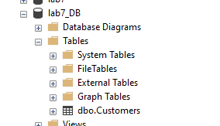
Рис.1. Структура базы данных lab7_DB и таблица Customers.
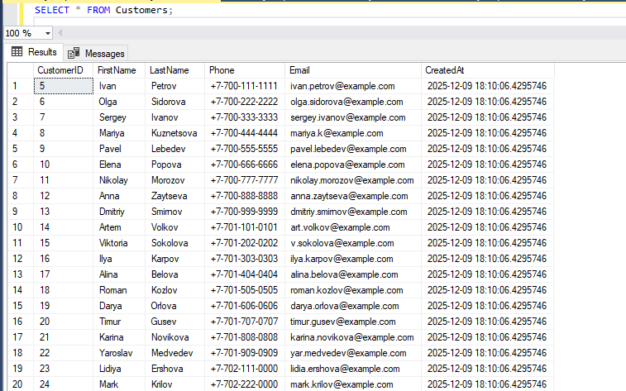
Рис.2. Начальное содержимое таблицы Customers.
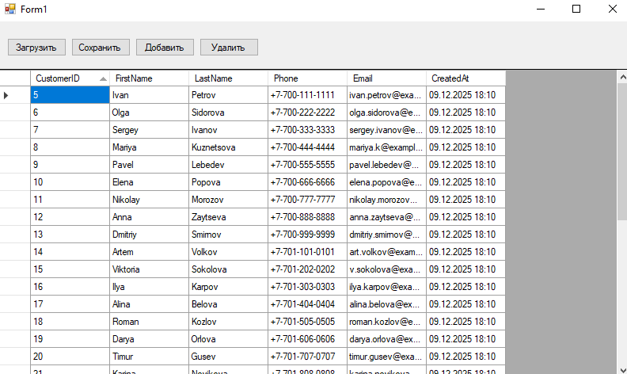Рис.3. Клиентское приложение: отображение данных из базы данных.
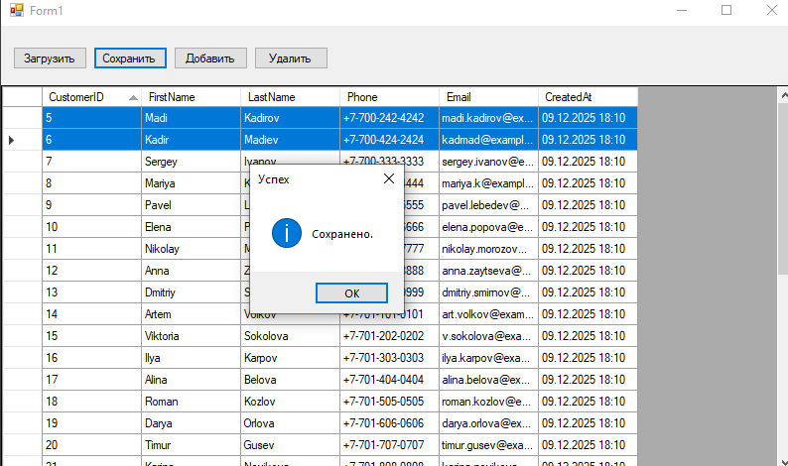Рис.4. Сохранение изменений из клиентского приложения в базу данных.
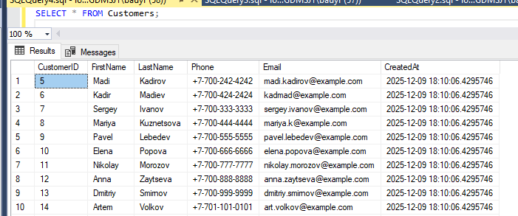
Рис.5. Проверка обновлённых данных в таблице Customers. (customer id 5,6)
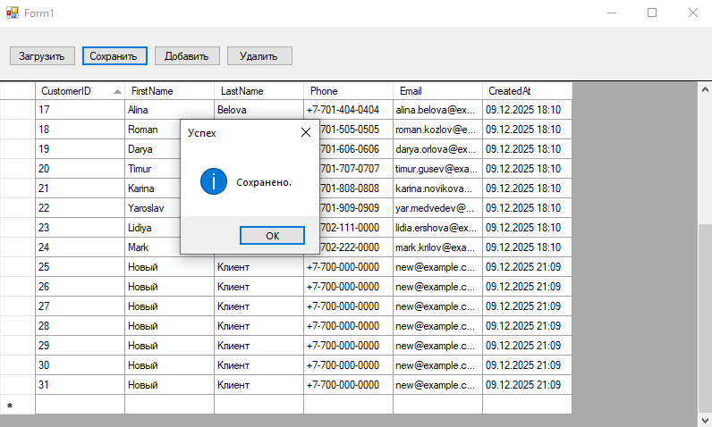
Рис.6. Добавление новой записи с последующим сохранением.
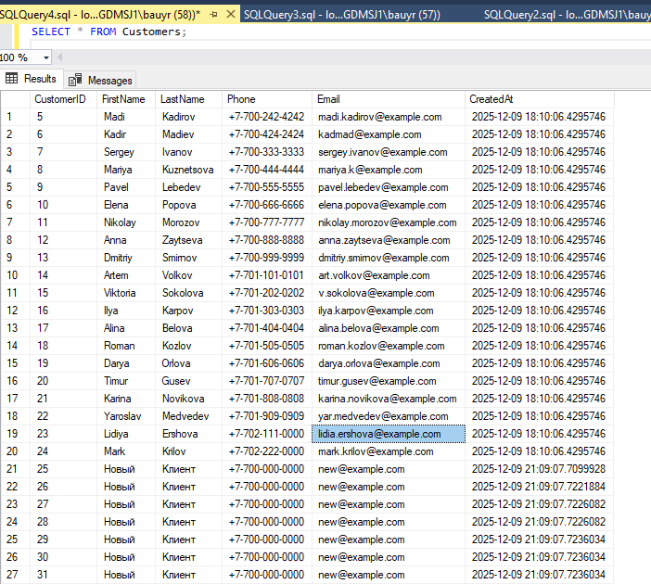
Рис.7. Проверка добавленных в программе новых записей в SSMS
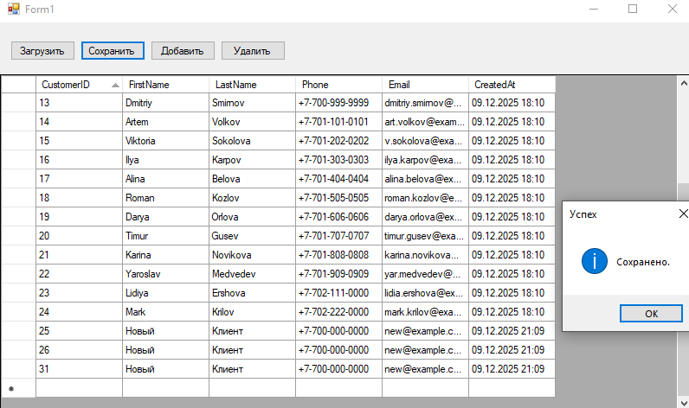
Рис.8. Удаление записи через клиентское приложение.

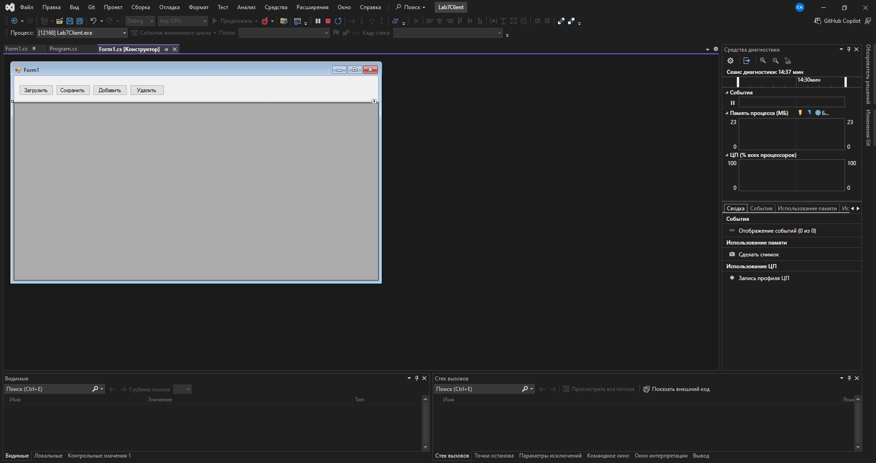
Рис. 9. Form1 с расположенными объектами
Исходный код программы:
using System;
using System.Collections.Generic;
using System.ComponentModel;
using System.Data;
using System.Data.SqlClient;
using System.Drawing;
using System.Linq;
using System.Text;
using System.Threading.Tasks;
using System.Windows.Forms;

namespace Lab7Client
{
public partial class Form1 : Form
{
private string connStr = @"Server=DESKTOP-9GDMSJ1\SQLEXPRESS;Database=lab7_DB;Trusted_Connection=True;";
private SqlDataAdapter adapter;
private DataTable table;

public Form1()
{
InitializeComponent();
}

private void btnLoad_Click(object sender, EventArgs e)
{
try
{
// Создаём адаптер на основе SELECT
adapter = new SqlDataAdapter("SELECT * FROM dbo.Customers", connStr);

// Команды INSERT/UPDATE/DELETE автоматически создает SqlCommandBuilder,
// но это работает корректно только если в выборке есть PK (CustomerID)
SqlCommandBuilder builder = new SqlCommandBuilder(adapter);

table = new DataTable();
adapter.Fill(table);

dataGridView1.DataSource = table;

// Сделаем ID только для чтения
if (dataGridView1.Columns.Contains("CustomerID"))
dataGridView1.Columns["CustomerID"].ReadOnly = true;
}
catch (Exception ex)
{
MessageBox.Show("Ошибка загрузки: " + ex.Message, "Ошибка", MessageBoxButtons.OK, MessageBoxIcon.Error);
}
}

private void btnSave_Click(object sender, EventArgs e)
{
if (adapter == null || table == null)
{
MessageBox.Show("Сначала загрузите данные (кнопка 'Загрузить').", "Инфо", MessageBoxButtons.OK, MessageBoxIcon.Information);
return;
}

try
{
adapter.Update(table);
MessageBox.Show("Сохранено.", "Успех", MessageBoxButtons.OK, MessageBoxIcon.Information);
}
catch (Exception ex)
{
MessageBox.Show("Ошибка сохранения: " + ex.Message, "Ошибка", MessageBoxButtons.OK, MessageBoxIcon.Error);
}
}

private void btnAdd_Click(object sender, EventArgs e)
{
if (table == null)
{
MessageBox.Show("Сначала загрузите данные (кнопка 'Загрузить').", "Инфо", MessageBoxButtons.OK, MessageBoxIcon.Information);
return;
}

DataRow r = table.NewRow();
// Заполним минимум полей значениями по умолчанию (избегаем NOT NULL ошибок)
if (table.Columns.Contains("FirstName")) r["FirstName"] = "Новый";
if (table.Columns.Contains("LastName")) r["LastName"] = "Клиент";
if (table.Columns.Contains("Phone")) r["Phone"] = "+7-700-000-0000";
if (table.Columns.Contains("Email")) r["Email"] = "new@example.com";

table.Rows.Add(r);
}

private void btnDelete_Click(object sender, EventArgs e)
{
if (dataGridView1.CurrentRow != null && !dataGridView1.CurrentRow.IsNewRow)
{
// Отмечаем строку как удалённую — SqlDataAdapter при Update выполнит DELETE
dataGridView1.Rows.RemoveAt(dataGridView1.CurrentRow.Index);
}
else
{
MessageBox.Show("Выберите строку для удаления.", "Инфо", MessageBoxButtons.OK, MessageBoxIcon.Information);
}
}
}
}

Вывод:

В ходе лабораторной работы было реализовано клиентское приложение для взаимодействия с базой данных SQL Server.
Приложение позволяет выполнять основные операции CRUD: загрузку, добавление, изменение и удаление данных в таблице Customers.
Для работы с БД использованы компоненты ADO.NET: SqlConnection, SqlDataAdapter, SqlCommandBuilder и DataTable.
Функциональность приложения протестирована, результаты успешно отражаются в базе данных.
Цель работы достигнута.

